实验2**作业调度实验**

一、实验目的     
模拟作业调度算法，学习作业在操作系统中的调度过程，加深对作业管理的理解。培养学生程序设计的方法和技巧。

二、实验内容

本实验模拟单处理器系统的作业调度，加深对作业调度算法的理解。用某种语言编程实现先来先服务、短作业优先和最高响应比优先算法。有一些简单的界面，能够运行，仿真操作系统中作业调度的原理和过程。  
1、 在后备作业队列中输入5道作业各自需要的时间及存储空间。数据输入格式如下：  
作业编号  作业名称  提交时间  要求服务运行时间（分钟）

1   JA   02：40   20        
2  JB  02：50  30        
3  JC  02：55  10        
4  JD  03：00  24        
5  JE  03：05  6

输出为一组作业调度信息和统计信息。 加权周转时间等。

作业调度信息包括：

**作业编号  作业名称  提交时间 要求服务运行时间  开始时间  完成时间 等待时间 周转时间**

统计信息包括： **平均周转时间、平均带权周转时间。**

ㆄⷿĢㆄⷿĢ   
2、  按先来先服务（FCFS）的原则进行调度，输出作业调度的顺序及相关信息。

3、  按最短作业优先（SJF）的原则进行调度，输出作业调度的顺序及相关信息。

4、  按最高响应比优先的原则进行调度，输出作业调度顺序及相关信息。

5、  （选做）时间片轮转的原则进行调度（时间片大小可设置为200ms），输出作业调度信息。

三、实验原理

作业调度算法主要有先来先服务法FCFS、短作业优先法SJF、最高响应比优先法、定时轮转法等。本实验响应比计算公式为：RP = （等待时间+要求服务时间）/要求服务时间。

1. 实验分析

实验提示  
1、  根据作业输入输出数据及算法设计需要，定义time和Job结构；  
struct time //时间的数据结构

{

int hour;

int minute;

};

struct Job //作业

{

int num;//作业序号

string jobname; //作业名

time cometime; //进入时间

int runtime; //作业估计运行时间

time starttime; //作业开始时间

time endtime; //作业结束时间

int cycletime; //作业周转时间

int waittime;//等待时间

float weight_ctime; //作业带权周转时间=作业周转时间/作业运行时间

bool running; //是否已运行

};

2、  定义数据结构装载后备作业  
Job *job=new Job[n];; // n 为最大作业数

3、调度仿真可以以循环仿真时间的演进，如一个循环代表一个时间单位（1分钟， 1秒， 100毫秒，1毫秒等），然后在每个循环里检查是否有新作业到达，是否有作业完成，是否时间片到 ……,分别进行相应处理（包括进入作业后备队列，开始运行记录，退出后备（就绪）队列，调整或重新计算权重，重新调度，统计操作等等）

4、非时间片作业调度算法的仿真也可以以当前作业的完成作为时间演进跨度，以简化程序。

5、时间片轮转可以以循环结构仿真，每次循环从就绪队列中选择一个作业（进程）仿真运行一个时间片。然后进入就绪队列尾。

五、实验过程

（1）创建JCB（作业控制块）：系统在作业进入后备状态时为每个作业创建一个作业控制块（JCB）,从而使该作业可被调度程序感知。当该作业执行完毕进入完成状态时候，系统自动撤销其JCB并释放有关资源，进而撤销该作业。

（2）按照作业调度算法，从后备队列中挑选一作业投入运行。作业调度程序为运行作业建立相应的进程，并分配资源。

（3）主要的作业调度算法包括：先来先服务（FCFS）、短作业优先和最高响应比。

（4）调度策略的指标：最常用的调度性能指标有，周转时间（带权）、吞吐率、响应时间以及设备利用率。

六、实验流程图

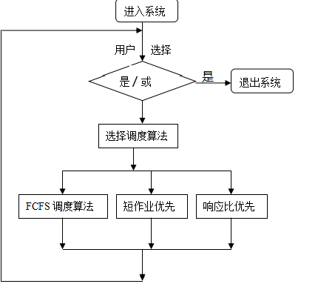

1. 实验结果
2. 测试数据（输入数据），按顺序分别代表：

作业编号  作业名称  提交时间  要求服务运行时间（分钟）

1 JA 02:40 20

2 JB 02:50 30

3 JC 02:55 10

4 JD 03:00 24

5 JE 03:05 6

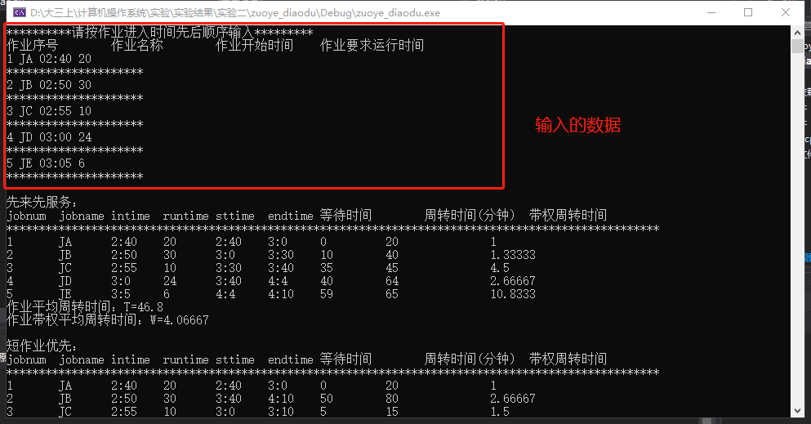

1. 输出结果
2. 先来先服务结果，作业平均周转时间未46.8min,带权平均周转时间为4.06667min

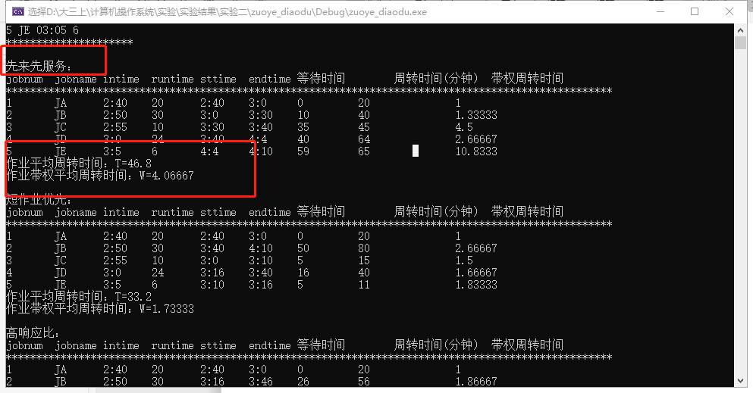

1. 短作业优先，作业平均周转时间未33.2min,带权平均周转时间为1.733333min

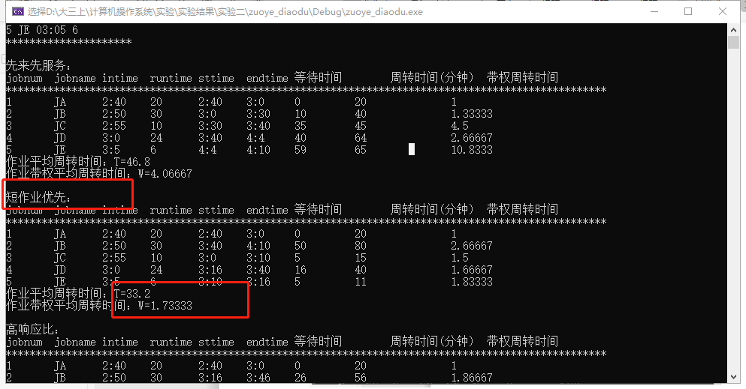

1. 高响应比方式，作业平均周转时间未34.4min,带权平均周转时间为1.82333min

